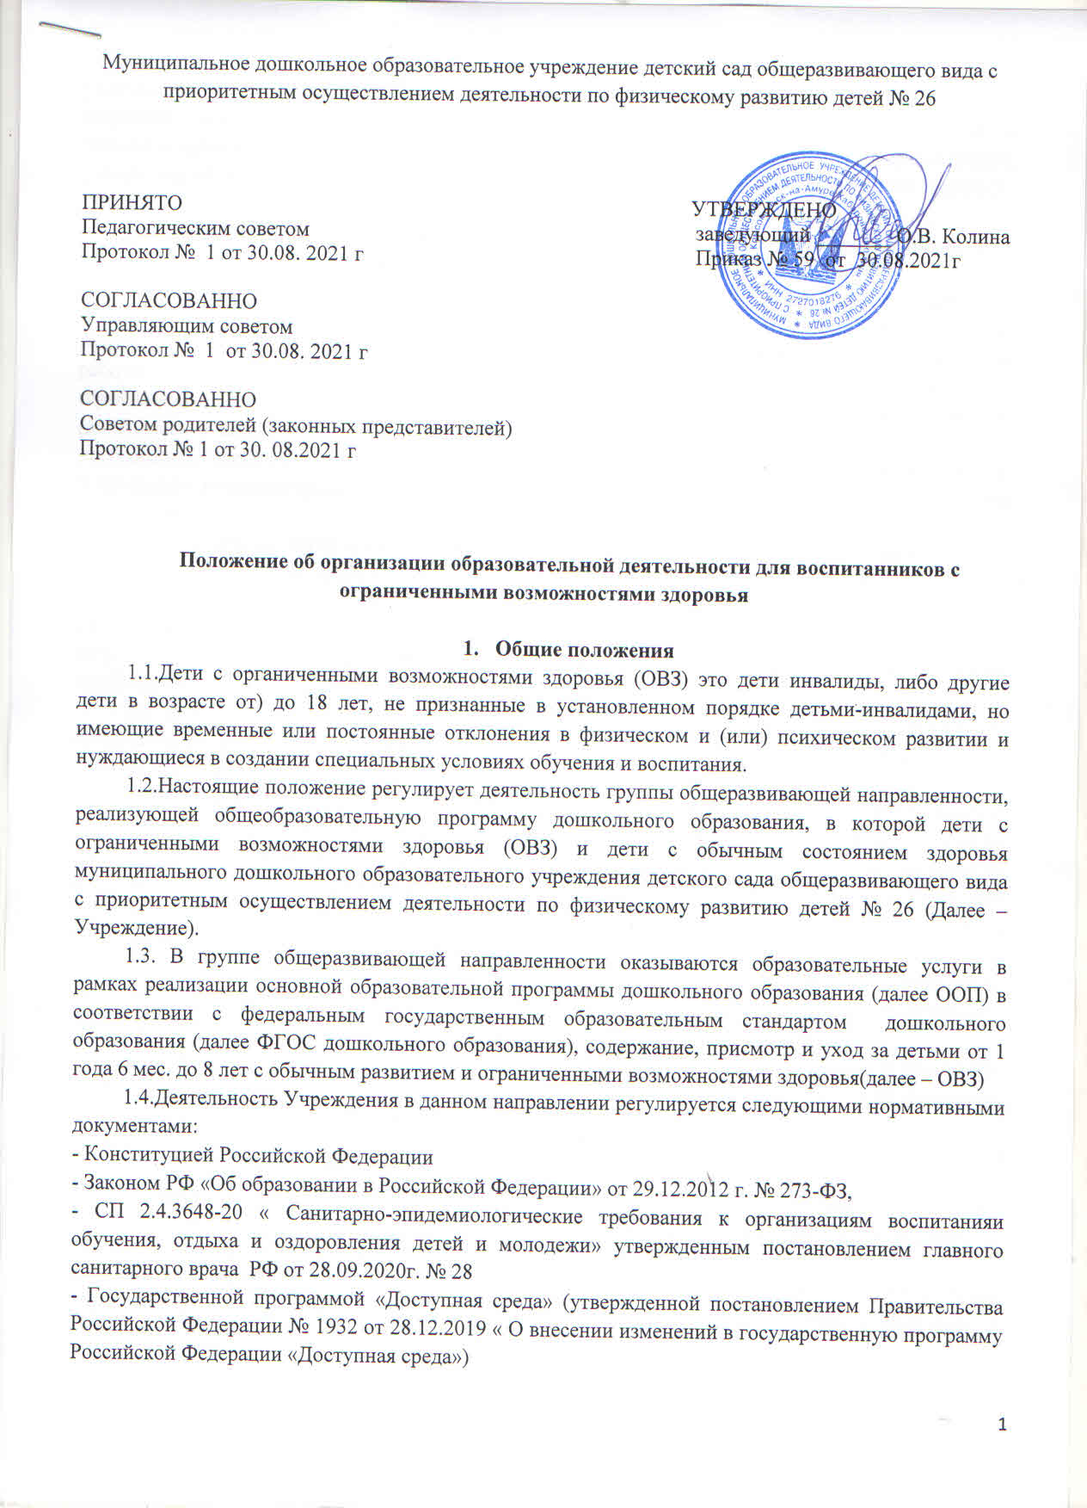
- Приказом Министерства Образования и науки Российской Федерации от 20.09.2013 № 1082 «об утверждении «Положения о психолого -медико-педагогической комиссии».
Порядком организации и осуществления образовательной деятельности по основным общеобразовательным программам – образовательные программы дошкольного образования, утвержденный приказом Министерства просвещения Российской Федерации от 31.07.2020 года № 3

2. Организация деятельности группы общеразвивающей направленности с детьми с ограниченными возможностями здоровья.
2.1. Воспитанник с ОВЗ посещает Учреждение в соответствии с режимом работы Учреждения. Учреждение работает в режиме пятидневной рабочей недели, 12-ти часового пребывания детей. По запросам родителей (законных представителей) и при наличии условий возможна организация работы по шестидневной рабочей неделе, а также в выходные и праздничные дни. Функционирование Учреждения возможно в режиме кратковременного пребывания воспитанников (до 5 часов в день), сокращенного дня (8-10 часов пребывания), полного дня (10,5-12-часового пребывания), продленного дня (13-14 часов) и круглосуточного пребывания. Режим работы Учреждения регламентируется локальным нормативным актом - Положением о режиме работы Учреждения.
2.2. Интеграция детей с ОВЗ в группы общеразвивающей направленности может быть как полной (на 12-ти часовое пребывание), так и частичной (от 2 до 4 часов). Режим посещения каждого ребенка с ОВЗ группы общеразвивающей направленности зависит от степени выраженности и сложности структуры дефекта, степени адаптации ребенка к дошкольному учреждению и коллективу сверстников, индивидуальных особенностей психофизического развития ребенка и определяется на заседании психолого-медико-педагогической комиссии Учреждения.
2.3. В одну группу общеразвивающей направленности могут быть зачислены от одного до четырех воспитанников с выраженными нарушениями в развитии в зависимости от количества детей в группе, степени выраженности и сложности структуры дефекта, возраста детей с ОВЗ.
2.4. Документы о приеме в Учреждение подаются на основании направления полученного в рамках реализации государственной и муниципальной услуг по приему заявлений, постановке на учет и зачислению детей в образовательные организации, реализующие основную образовательную программу дошкольного образования, предоставляемой муниципальным образованием городским округом «Город Комсомольск-на-Амуре» в лице Управления образования администрации города Комсомольска на Амуре Хабаровского края.
2.5. Прием осуществляется в соответствии с Правилами приема воспитанников Учреждения, принятых Педагогическим советом, согласованных Управляющим советом, Советом родителей (законных представителей) воспитанников, утвержденных руководителем Учреждения.
2.6. Дети с ОВЗ принимаются на обучение по адаптированной образовательной программе дошкольного образования только с согласия родителей (законных представителей) и на основании рекомендаций психолого-медико-педагогической комиссии.
2.7. Решение вопроса об изменении коррекционно-образовательного маршрута и/или индивидуальной образовательной траектории осуществляется специалистами психолого-медико-педагогического консилиума. Разрешение возникших споров между Учреждением и родителями (законными представителями) осуществляется психолого-медико-педагогическом консилиумом Учреждения или городской психолого-медико-педагогической комиссией.
2.8. За присмотр и уход за детьми-инвалидами, а также за детьми с туберкулезной интоксикацией, посещающих Учреждение, реализующим образовательную программу дошкольного образования, родительская плата не взимается.
2.9.За присмотр и уход за детьми с ОВЗ (не являющимися инвалидами) родительская плата взимается в соответствии с постановлением администрации города Комсомольска на Амуре.

3.Организация воспитательно-образовательного процесса группы общеразвивающей направленности с детьми ОВЗ.
- Участниками образовательного процесса являются дети (типично развивающиеся дети и дети с ОВЗ), их родители (законные представители), педагогические работники Учреждения.
- Содержание дошкольного образования и условия организации обучения и воспитания детей с ограниченными возможностями здоровья определяются адаптированной образовательной программой дошкольного образования, а для детей-инвалидов также в соответствии с индивидуальной программой реабилитации или абилитации ребенка-инвалида.
- Условия для получения образования детьми с ограниченными возможностями здоровья определяются в заключении психолого-медико-педагогической комиссии
- Технологии, методы и формы работы с детьми с ОВЗ определяются специалистами исходя из особенностей психофизического развития, индивидуальных возможностей детей, состояния их здоровья и согласовываются с психолого-медико-педагогическим консилиумом Учреждения.
- При наличии трудностей в самообслуживании, самостоятельном передвижении, адаптации в детском коллективе ребенку с ОВЗ предоставляется тьютор, который реализует сопровождение не только в режимных моментах, но и на занятиях. Тьютора ребенку предоставляют родители (законные представители). Тьютор для пребывания в Учреждении с ребенком с ОВЗ должен иметь оформленную санитарную книжку с допуском для нахождения в дошкольном учреждении.

- Заключительные положения.
4.1. Настоящее Положение является локальным нормативным актом Учреждения, принимается на заседании Педагогического совета, согласовывается Управляющим Советом и утверждается приказом заведующего дошкольным образовательным учреждением.
4.2. Все изменения и дополнения, вносимые в настоящее Положение, оформляются в письменной форме в соответствии действующим законодательством Российской Федерации.
4.3. Положение принимается на неопределенный срок. Изменения и дополнения к Положению принимаются в порядке, предусмотренном п.4.1 настоящего Положения.
4.4. После принятия Положения (или изменений и дополнений отдельных пунктов и разделов) в новой редакции предыдущая редакция автоматически утрачивает силу.

